Задания школьного этапа Всероссийской олимпиады школьников
по математике
2017-2018 учебный год

10 класс

Максимальное время для выполнения заданий – 180 мин.
- (7 баллов) Точка О — центр квадрата АВСD. Найдите какие-нибудь семь попарно неравных векторов с концами и началами в точках А, В, С, D, О, сумма которых равна нулевому вектору. Объясните свой ответ.
- (7 баллов) Можно ли все натуральные числа от 1 до 800 разбить на пары так, чтобы сумма любой пары чисел делилась на 6?
- (7 баллов) Участвуя в шахматном турнире, Вася сыграл 52 партии. По старой системе подсчёта очков (1 очко за победу, $\frac{1}{2}$ очка за ничью и 0 очков за поражение) он набрал 35 очков. Сколько очков он набрал по новой системе подсчёта очков (1 очко за победу, 0 очков за ничью и -1 очко за поражение)?
- (7 баллов) На координатной плоскости изображены графики функций $у=х^{2}+\text{bх}+с$ и $у=х^{2}+\text{сх}+b$. Найдите значения $b$ и с. В ответе запишите уравнения каждой из функций.
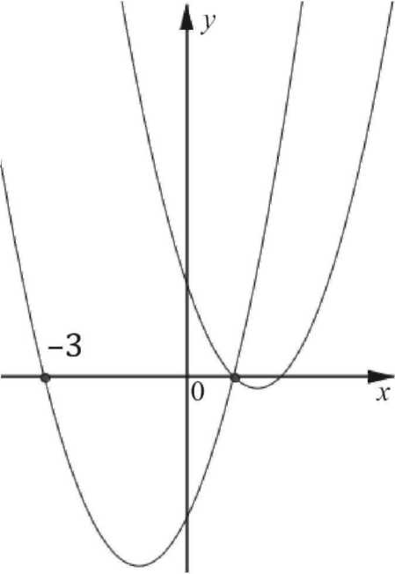

5. (7 баллов) Две вершины, центр вписанной окружности и точка пересечения
высот остроугольного треугольника лежат на одной окружности. Найдите угол
при третьей вершине.

Максимальный балл за все выполненные задания — 35.

